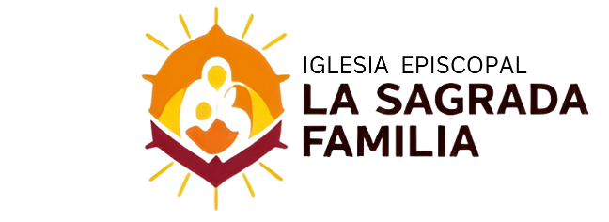

ACUERDO ENTRE LA IGLESIA Y LA QUINCEAÑERA
Nombre de la Quinceañera: ___________________________________________
Fecha de la Celebración: ____ / ____ / ______
Hora: ___________

1. Compromisos de la Quinceañera y su familia
• Participar en la catequesis o charla preparatoria organizada por la parroquia.
• Asistir puntualmente al ensayo general antes de la ceremonia.
• Mantener respeto y reverencia durante toda la celebración religiosa.
• Elegir lecturas, música y atuendo acordes al ambiente sagrado del templo.
• No introducir bebidas, globos, serpentinas o música secular dentro del templo.
• Entregar los documentos requeridos (certificado de bautismo y confirmación, si aplica).

2. Compromisos de la Parroquia
• Ofrecer la orientación espiritual y logística necesaria para la celebración.
• Asegurar que el templo esté disponible en la fecha acordada.
• Designar al sacerdote o diácono que presidirá la ceremonia.

3. Políticas de la Iglesia
• Cualquier cambio de fecha o cancelación debe notificarse con al menos 3 semana de anticipación.
• La decoración debe coordinarse previamente con la administración parroquial.
• Las fotografías y grabaciones solo podrán realizarse con respeto y sin interrumpir el acto litúrgico.

4. Firma de conformidad
Con la firma de este documento, ambas partes declaran haber leído y aceptado los términos del presente acuerdo.

Firma de la Quinceañera: ____________________________________________________________
Firma del Padre/Madre/Tutor: ________________________________________________________
Firma del Representante de la Parroquia: ______________________________________________
Fecha: ____ / ____ / ______

